**Олимпиадные задания по окружающему миру. 4 класс.**

**Фамилия, имя_________________ Класс____________**

**1. Прочитай названия животных: Волк, коршун, коза, лошадь, сова, снегирь, рысь, корова, кошка, лось.**

Сгруппируй названия животных по выделенным основаниям:

Дикие: ____________________________________________________________

Домашние: ________________________________________________________

Хищные: __________________________________________________________

Растительноядные: _________________________________________________

**2.Обведи букву правильного ответа.**

Вещество, повышающее плодородие почвы:

*а) песок б) глина в) перегной г) торф*

Распространённое вещество, встречающееся на земле в трёх состояниях:

*а) песок; б) глина; в) известняк; г) вода*

Когда говорят: «Дрожит, как ………………….. лист», какое дерево подразумевают?

*а) тополь; б) осину; в) дуб; г) клён; д) берёзу*

**3. Вам даны четыре слова. Найдите для каждой группы слов общее название, признак или свойство и запишите его.**

1. *Чайка, кайра, тюлень, белый медведь— __________________________*
2. *Роса, град, снег, дождь — ______________________________________*
3. *Закат, листопад, ураган, ледоход — _____________________________*
4. *Корень, ствол, листья, плоды – __________________________________*
5. **Составь слово по первым буквам отгаданного кроссворда:**

|  |  |  |  |  |  |  |  |  |
| --- | --- | --- | --- | --- | --- | --- | --- | --- |
| 1. Земноводное |  |  |  |  |  |  |  |  |
| 2. Участок суши |  |  |  |  |  |  |  |  |
| 3. Древесный гриб |  |  |  |  |  |  |  |  |
| 4. Грибы на пнях |  |  |  |  |  |  |  |  |
| 5. Ночная птица |  |  |  |  |  |  |  |  |

**Запиши слово, которое получилось____________________________**

**6.** Отметь, какой цвет имеет книга, в которую занесены редкие и исчезающие виды растений и животных?

*жёлтый чёрный зелёный                  красный*

**7. Отгадай загадки.**

*Если встретишь на дороге,  
То увязнут сильно ноги.  
А сделать миску или вазу –  
Она понадобится сразу. ______________*

*На кухне у мамы помощник отличный,  
Он синим цветком расцветает от спички. _________________________*

*Он очень прочен и упруг,  
Строителям надежный друг:  
Дома, ступени, постаменты  
Красивы станут и заметны. ____________*

*Без нее, ребята, повар просто как без рук,  
И становится вся каша несъедобной вдруг!  
А если в ранку попадает – испытываешь боль.  
Вы, конечно, догадались – это________________*

**8.** Незнайка решил доказать своим друзьям коротышкам, что край света существует. Он отправился искать край света, чтобы нарисовать его. Вышел он на улицу, посмотрел вдаль. "Ага, вон та линия, которая соединяет землю и небо, и есть край света!" – воскликнул Незнайка. Долго шел Незнайка, много видел красивых мест и в конце концов очутился в своем Цветочном городе.

Ребята, как вы думаете, существует ли край света?_________________

Что это за линия, которую Незнайка назвал краем света?______________

Объясните, почему Незнайка не нашел край света________________

**9.Назовите фамилию, имя, отчество**

Президента Российской Федерации _______________________________________

Первого космонавта____________________________________________________

**10.Вам даны четыре слова. Три из них объединены общим признаком. Четвертое слово к ним не подходит. Найдите его и подчеркните.**

* Береза, сирень, осина, дуб
* Корень, стебель, пень, лист.
* Ландыш, колокольчик, одуванчик, орешник

**Задания по окружающему миру для учеников 4 класса**

**Станция “Эрудит”**

1.Домашнее насекомое. ______________________________________________________________

2. Птица, ходящая под водой. _________________________________________________________

3. Кто без крыльев летает? ___________________________________________________________

4. Медовое дерево. ___________________________________________________________________

5. Назови город и реку, которые имеют одно и то же название..______________________________________

6. Домик бобра. ______________________________________________________________________

7. Кто кукует у кукушки? _____________________________________________________________

8. Какая охота всегда разрешена в лесу? ________________________________________________

9. Птица, выводящая зимой птенцов. ___________________________________________________

10. Какое травянистое растение зацветает первым? ______________________________________

11. Сколько ног у паука? ______________________________________________________________

12. Кто такой сохатый? _______________________________________________________________

13. Дерево – королева тайги. ___________________________________________________________

14. Могут ли в природе встретиться белый медведь и пингвин? _____________________________________________________________________________________

15. Какую траву любят кошки? ________________________________________________________

16. В каком месяце бывают “черёмуховые холода”? ______________________________________

17. Какое дерево называют “спичечной королевой”? _____________________________________

18. Что за трава, которую и слепые узнают? __________________________________________________________________________________

19. У какой рыбы обезьяний хвост? ____________________________________________________

20. Кто, кроме насекомых, растения опыляет? ___________________________________________

**Станция – “Географическо-краеведческая”**

***1.Подпиши топографические знаки:***

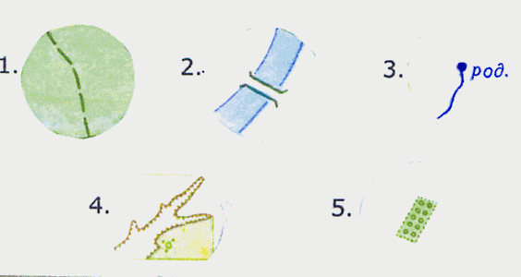

***2. Определи, какое полезное ископаемое или горная порода использовались при изготовлении этих изделий.***

**1**.Чайный сервис **2**.Ножницы **3**.Оконное стекло  
**4.**Стены в метро **5**.Бензин **6**.

***3. “Отгадай слово”.***

Выбери те полезные ископаемые, которые встречаются в Нижегородской области.

каменный уголь  
гранит  
фосфорит  
 золото  
 бокситы  
 железная руда

торф  
известняки

песок

глина

***4.Какие из перечисленных рек протекают по территории нашей области. Подчеркни их.***

1.Волга. 2.Днепр. 3.Теша. 4.Обь. 5.Нева. 6.Енисей. 7.Леметь. 8.Ока

***5.В каких природных зонах обитают эти охраняемые животные. Укажи стрелками.***

Ушастый ёж -  
Дрофа-

Зубр -  
Розовая чайка-  
Журавль – красавка -  
Тигр-

***6.Если ты встретишься в лесу со змеёй, как определить – гадюка это или уж?***

__________________________________________________________________

***7.Распредели растения по ярусам, записывая их номера.***

Деревья________________ 1.сосна 2.кислица 3.ель 4.голубика  
Кустарники________________ 5.берёза 6.брусника 7.ландыш 8.дуб  
Кустарнички_______________ 9.черника 10.пролеска 11.орешник  
Травянистые растения_____________ 12.ветреница 13.волчье лыко

***7.Определи названия птиц, обитающих в нашей местности. Какая лишняя?***

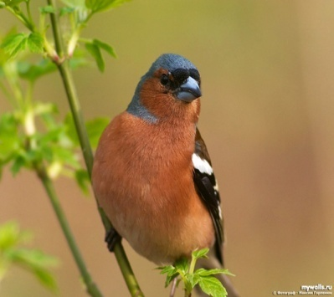 1 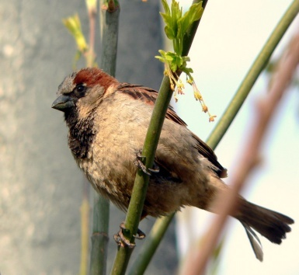 2 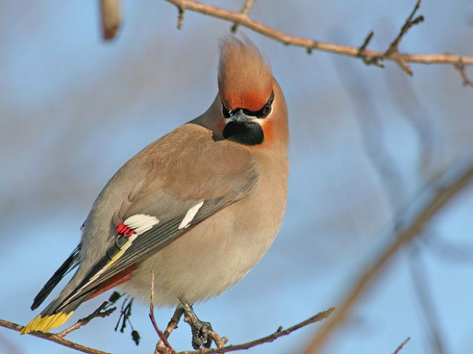3

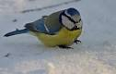4 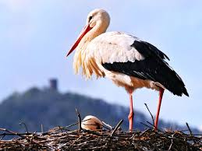 5 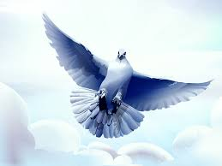6

**Станция “Экологическая”**

***1.Что в переводе означает слово “экология”? Подчеркни правильный ответ.***

* Наука об атмосфере;
* Наука о доме;
* Наука об окружающем мире;
* Наука о здоровье.

***2.Что такое “экосистема”? Подчеркни правильный ответ.***

* Система знаний об экологий;
* Система экологических знаний;
* Взаимодействие живых организмов между собой и с окружающей средой;
* Взаимодействие живых организмов только друг с другом.

***3.Что в экологии называют “невидимыми нитями”? Подчеркни правильный ответ.***

* Взаимодействие человека с природой;
* Цепи питания;
* Параллели и меридианы.

***4.Виды утилизации мусора. Выбери самый экологически чистый способ.***

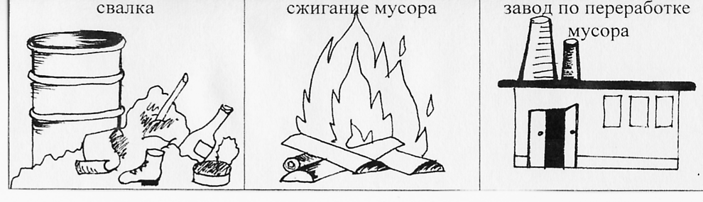

***5.Экологические цепи питания. Заполни пропущенные звенья.***

**(_______)----------(_______)----------ЛИСА**

**(_______)--------СЛИЗЕНЬ--------(_______)**

**ТРАВА------------(________)-------(_______)**

**6.Определи какой злак идёт на производство следующих круп. Соедини стрелками.**

**Злак Крупа**

Пшеница                 Пшено  
Гречиха                   Перловая  
Просо                      Манная  
Овёс                        Рис  
Рис                          Греча

***7.Нарисуйи экологический знак и объясни его.***

__________________________________________________________________________________________________________________________________________________________________  
_________________________________________________________________________________

9.Одним из основных источников загрязнения воздуха в городе выступает автомобильный транспорт.

Предложите свои пути решения данной проблемы.

**Станция “Эрудит”. От 1 до 20 баллов.**

1) пчела;

2)оляпка;;

3)паук осенью на паутине;

4)липа;.

5)Москва , Орел

6)хатка;

7)самец;

8)фотоохота;

9)клёст;

10)мать-и-мачеха;.

11) 8 ног;

12)лось

13)лиственница;

14) Нет. Белые медведи на Северном полюсе, а пингвины – на Южном

15)мята (валериана);

16)май;

17)осина;

18)крапива

19)морской конёк;

20)летучие мыши, колибри

**Станция “Экологическая”**

1.Наука о доме. **1 б.**

2.Взаимодействие живых организмов между собой и окружающей средой. **1 б.**

3.Взаимодействие человека с природой. **1 б.**

**Олимпиада для 4 класса по окружающему миру.**

Фамилия, имя_________________________ Количество баллов____________

**1. Прочитай названия животных: Волк, коршун, коза, лошадь, сова, снегирь, рысь, корова, кошка, лось.**

Сгруппируй названия животных по выделенным основаниям:

Дикие: ____________________________________________________________

Домашние: ________________________________________________________

Хищные: __________________________________________________________

Растительноядные: _________________________________________________

**2.Обведи букву правильного ответа.**

Вещество, повышающее плодородие почвы:

*а) песок б) глина в) перегной г) торф*

Распространённое вещество, встречающееся на земле в трёх состояниях:

*а) песок; б) глина; в) известняк; г) вода*

Когда говорят: «Дрожит, как ………………….. лист», какое дерево подразумевают?

*а) тополь; б) осину; в) дуб; г) клён; д) берёзу*

**3. Вам даны четыре слова. Найдите для каждой группы слов общее название, признак или свойство и запишите его.**

1. *Чайка, кайра, тюлень, белый медведь— __________________________*
2. *Роса, град, снег, дождь — ______________________________________*
3. *Закат, листопад, ураган, ледоход — _____________________________*
4. *Корень, ствол, листья, плоды – __________________________________*
5. **Составь слово по первым буквам отгаданного кроссворда:**

|  |  |  |  |  |  |  |  |  |
| --- | --- | --- | --- | --- | --- | --- | --- | --- |
| 1. Земноводное |  |  |  |  |  |  |  |  |
| 2. Участок суши |  |  |  |  |  |  |  |  |
| 3. Древесный гриб |  |  |  |  |  |  |  |  |
| 4. Грибы на пнях |  |  |  |  |  |  |  |  |
| 5. Ночная птица |  |  |  |  |  |  |  |  |

**Запиши слово, которое получилось____________________________**

**6.** Отметь, какой цвет имеет книга, в которую занесены редкие и исчезающие виды растений и животных?

*жёлтый чёрный зелёный                  красный*

**7. Отгадай загадки.**

*Если встретишь на дороге,  
То увязнут сильно ноги.  
А сделать миску или вазу –  
Она понадобится сразу. ______________*

*На кухне у мамы помощник отличный,  
Он синим цветком расцветает от спички. _________________________*

*Он очень прочен и упруг,  
Строителям надежный друг:  
Дома, ступени, постаменты  
Красивы станут и заметны. ____________*

*Без нее, ребята, повар просто как без рук,  
И становится вся каша несъедобной вдруг!  
А если в ранку попадает – испытываешь боль.  
Вы, конечно, догадались – это________________*

**8.** Незнайка решил доказать своим друзьям коротышкам, что край света существует. Он отправился искать край света, чтобы нарисовать его. Вышел он на улицу, посмотрел вдаль. "Ага, вон та линия, которая соединяет землю и небо, и есть край света!" – воскликнул Незнайка. Долго шел Незнайка, много видел красивых мест и в конце концов очутился в своем Цветочном городе.

Ребята, как вы думаете, существует ли край света?_________________

Что это за линия, которую Незнайка назвал краем света?______________

Объясните, почему Незнайка не нашел край света________________

**9.Назовите фамилию, имя, отчество**

Президента Российской Федерации _______________________________________

Первого космонавта____________________________________________________

**10.Вам даны четыре слова. Три из них объединены общим признаком. Четвертое слово к ним не подходит. Найдите его и подчеркните.**

* Береза, сирень, осина, дуб
* Корень, стебель, пень, лист.
* Ландыш, колокольчик, одуванчик, орешник

11. Назови животных, в названиях которых всего 2 буквы.________________

12. Установи соответствие между названиями стран и названиями столиц

|  |  |
| --- | --- |
| Париж * | * Япония |
| Рим * | * Франция |
| Москва * | * Германия |
| Токио * | * Россия |
| Лондон * | * Италия |
| Берлин * | * Англия |

13. Разгадай ребусы:

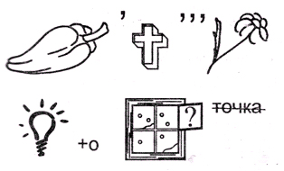

14. В горячую воду положили три ложки: железную, пластмассовую и деревянную. Через 3 минуты их захотели достать. Какая из ложек будет самая горячая? __________________

15. Какая ягода бывает черной, красной и белой?__________________________________

6.Запиши слова, обозначающие «комнаты» в разных учреждениях:

В гостинице - ____________

В монастыре - _______________

В поликлинике - __________________

В поезде - _________________

В музее - ____________________

Олимпиада 4 класс Окр.мир

1.як, уж, ёж и т.д

2.Париж -Франция, Рим — Италия, Москва — Россия, Токио — Япония, Лондон — Англия, Берлин - Германия

3.белый

синий

красный

4. перекресток

светофор

5. железная

7.смородина

6.Гостиница — номер, монастырь — келья, поликлиника — кабинет, поезд — купе, музей — зал.

**ОТВЕТЫ: Олимпиада по окружающему миру 4 класс**

**1.Блиц-турнир**

**1. Какая часть света состоит из двух материков? Америка**

**2. Перистые, слоистые, кучевые... Что это? облака**

**3. В каком городе России извещают о полдне выстрелом из пушки? Санкт-Петербург**

**4. У какого хищного зверя следы похожи на человеческие?медведь**

**5. Какая птица может летать хвостом вперёд? колибри**

**6. Что называют легкими нашей планеты?деревья**

**7. Какую траву и слепой узнает? крапива**

**8. Когда сутки короче: зимой или летом? Одинаково 24 часа**

**9. Какую звезду можно увидеть днем? Солнце**

**10. Кого в старину на Руси называли "запечным соловьём"?. сверчок**

**2. В каждом ряду найди лишнее слово и подчеркни его**

**а) Волга, Енисей, Байкал, Лен в) Земля, Луна, Венера, Марс**

**б) стрекоза, паук, комар, кузнечик г) нефть, торф, уголь, известняк**

**д) суховей, наводнение, бриз, ураган**

**3. Даны три слова. Между первым и вторым имеется логическая связь. Подберите четвертое,**

**наиболее подходящее по смыслу с третьим так же, как первое со вторым, пр: береза – дерево;**

**Земля – ? (планета)**

**год – месяц; лес – ……дерево…………….. север – юг; обильные осадки – ……засуха…..**

**яйцо – скорлупа; картофель – ……кожура…………. нефть – керосин ; глина - ……кирпич…….**

**4. К какой природной зоне относятся?**

**а) тундра б) пустыня в) лес г) степь**

**5. Догадайся, какие животные скрываются под этими именами:**

**Будильник - …петух…… Листоедка - ………гусеница, тля……………..**

**Фонтан - ……кит, слон…… Клешня - …рак краб……………**

**Длинношей - …жираф……….. Дарюхвостка - ………ящерица……….**

**6. Лабораторная мышь, которая съела экспериментальную таблетку и стала невидимой, сбежала**

**из клетки. Ученые знают, что она все еще в лаборатории, но как ее обнаружить?**

**Дать сыр**

**Рассыпать муку (песок)– следы**

**Позвать кота**

1. Трава  от 99 болезней?  
   2. На следах каких хищных зверей нет когтей?  
   3. Слепым или зрячим рождается заяц?  
   4. Кто может пить ногой?  
   5. Кто собирает яблоки спиной?  
   6. Какие птицы выводят птенцов 3 раза за лето?  
   7. Пингвин - птица?  
   8. Самое сладкое дерево наших лесов?  
   9. Разноцветные грибы?  
   10 Какая ягода бывает черной, белой и красной?  
   11. У кого каждый день растут зубы?  
   12. У какого дерева ствол белый?  
   13. Какая птица летает выше всех?  
   14. Какая птица в нашей стране самая маленькая?  
   15. Кто спит вниз головой?
2. 1. Трава - Зверобой  
   2. На следах нет когтей - не знаю  
   3. Слепым?  
   4. а хобот это не нога? может зачерпывать воду ногой? тогда обезьяна  
   5. Ежик вряд-ли, медведь толкает спиной яблоню и собирает.   
   6. Курицы или кукушки?  
   7. Пингвин - птица? да  
   8. Береза? я как то на вкус деревья не пробовала еще  
   9. Разноцветные грибы? псилоцибиновые?  
   10 смородина  
   11. у бобра и детей до 2 лет  
   12. береза  
   13. белокрылый орлан  
   14. воробей

**Блиц – турнир. Ответь на вопросы одним словом:**

1. Вода, солнце, горы, реки – это ….
2. Звери, птицы, растения – это …
3. Транспорт, жилище, инструмент – это …
4. Что является моделью Земли?
5. В каком водоёме встречается пресная вода?
6. Что больше Земля или солнце?
7. Сколько океанов на планете Земля?
8. **Определи, кто это, прочитав описание. Приведи пример.**

Они приспособились жить как в воде, так и вдали от неё (пустыне). Их кожа покрыта роговыми чешуями, что предохраняет её от высыхания. Размножаются, откладывая яйца на суше.

* Млекопитающие.
* Пресмыкающиеся (рептилии).
* Земноводные (амфибии).

**3.Подчеркни лишнее в каждой строке:**

* Стрекоза, муравей, муха, паук.
* Клевер, колокольчик, сирень, земляника.
* Голова, руки, ноги, шорты.
* Корова, лиса, коза, заяц.
* Атлантический, Тихий, Южный, Волга.

**4.Подумай, о какой птице идет речь? Подчеркни те слова и сочетания слов, которые помогли тебе догадаться.**

Эта птица насекомоядная. Её голос раздаётся далеко в лесу, его слышали все, но мало кто видел, эту осторожную птицу. У неё серое оперение с поперечными полосами, длинный хвост и короткие ноги. Это единственная из птиц, которая подкладывает свои яйца в чужие гнёзда

**5. Что нужно делать, чтобы уберечь лес от пожара? Сформулируй правила. Нарисуй запрещающие знаки.**

**Порядок оценивания олимпиадной работы по окружающему миру 2 класс, I тур.  Время выполнения работы 45 мин.**

**Задание 1.**

Каждый правильный ответ оценивается в 1 балл. Максимальное количество баллов – 7.

**Ответы:**

1. Объекты неживой природы.
2. Объекты живой природы.
3. Изделия, изготовленные руками человека.
4. Глобус.
5. Возможные варианты: река, озеро, пруд.
6. Солнце.
7. 5.

**Задание 3.**

Каждый правильный ответ оценивается в 1 балл. Максимальное количество баллов – 5.

**Ответы:**

* Паук – это не насекомое.
* Сирень – это кустарник.
* Шорты – это одежда.
* Лиса – хищное животное.
* Волга - река.

**Задание 4.**

Максимальное количество баллов – 5, если ответ дан безошибочно, с пояснением.

Правильный ответ без пояснения – 4 балла.

**Ответ:**кукушка.

**Задание 2.**

Максимальное количество баллов – 5, если ответ дан безошибочно, с примером.

Правильный ответ без примера – 4 балла.

**Ответ:**Пресмыкающиеся (рептилии).

**Задание 5.**

**Ответ:**Каждый правильный ответ и нарисованный знак оценивается в 1 балл.

летучая мышь

**13.«Блиц-вопросы»:**

**1.К какой группе растений относится банан?______трава________**

**2. Какая охота всегда разрешена в лесу? ______тихая сбор грибов**

**3. В каком месяце бывают “черёмуховые холода”? ____май**

**4.Какое дерево называют “спичечной королевой”? ________осина**

**5.Какие моря имеют цветные названия?_** Белое, Чёрное, Жёлтое, Красное

**7. Какое полезное ископаемое называют «чёрным золотом»? ___нефть**

**6.У каких птиц крылья покрыты не перьями, а чешуёй?----пингвины**